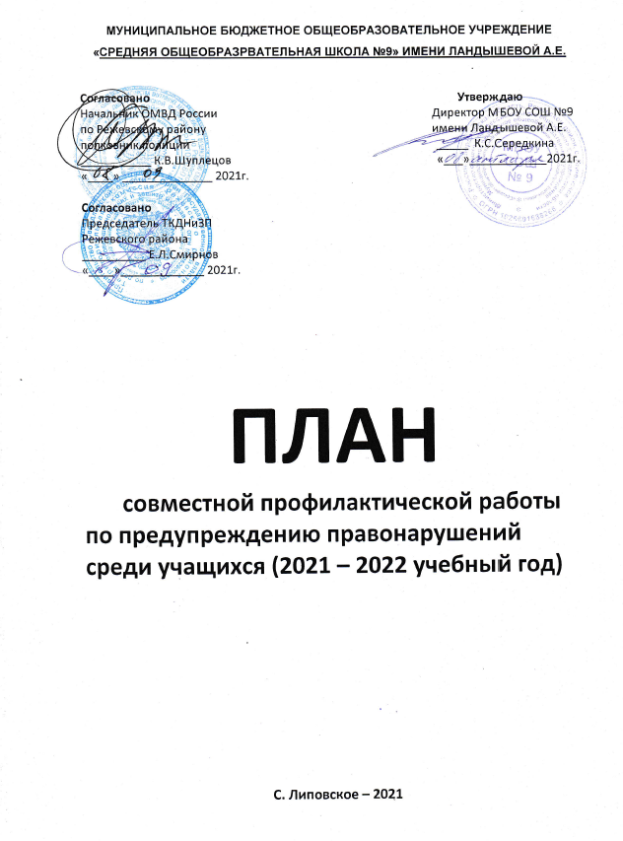

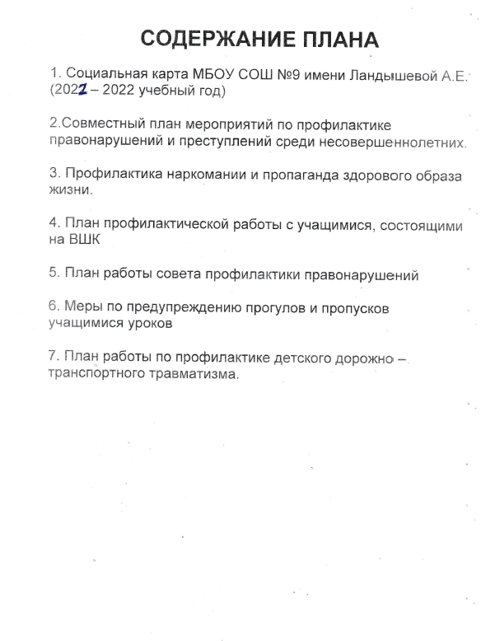
Социально – педагогическая карта МБОУ СОШ №9 имени Ландышевой А.Е. на 2021 – 2022 учебный год.
Всего учащихся – 115 чел. Семей –
класс | Ф.И.О. классного руководителя | Кол-во обуч-ся |  |  |  | Дети - инвалиды | Опекаемые, приёмные дети | Дети из многодетных семей | Малообесп. обуч-ся | Обуч-ся «группы риска» | Родители, уклоняющиеся от воспит. детей | Неполные семьи | Дети, живущие в особых условиях
 |  | Дев. | Мальч.
1 | Пономарева Ирина Сергеевна | 15 |  |  |  | 1 Шама  Наева Зл. | 0 | 3 | 6 | 0 | 0 | 4 | 0
 |  | 8 |  |  | 7
2 | Зверева Елена Николаевна | 12 |  |  |  | 0 | 0 | 6 | 6 | 0 | 0 | 3 | 0
 |  | 5 | 7
3 | Минеева Светлана Владимировна | 11 |  |  |  | 0 | 0 | 3 | 1 | 0 | 0 | 3 | 0
 |  | 6 | 5
4 | Белоусова Светлана Аркадьевна | 10 |  |  |  | 1  Хакназаров Ю. | 0 | 2 | 0 | 0 | 0 | 4 | 0
 |  | 4 | 6
5 | Воронов Антон Евгеньевич | 12 |  |  |  | 0 | 0 | 1 | 3 | 0 | 0 | 3 | 0
 |  | 8 | 4
6 | Горохова Анна Алексеевна | 15 |  |  |  | 0 | 1 Гилязов Д. | 4 | 2 | 0 | 0 | 4 | 0
 |  | 6 |  |  | 9
7 | Ульянова Ольга  Геннадьевна | 16 |  |  |  | 0 | 0 | 6 | 6 | 0 | 1 (Рякова А.И.) | 6 | 0
 |  | 9 |  | 7
8 | Андреева Ирина Николаевна | 15 |  |  |  | 1 Учай-кин Р. | 0 | 4 | 5 | 0 | 1 Рякова А.И. | 3 | 0
 |  | 3 | 12
9 | Кукарцева Ольга Петровна | 9 |  |  |  | 0 | 0 | 2 | 2 | 0 | 0 | 4 | 0
 |  | 7 | 2
ИТОГО |  | 115 |  |  |  | 2 | 1 | 31 | 31 | 0 | 1 (Рякова А.И.) | 34 | 0
 |  | 56 | 59
класс | Ф.И.О. классного руководителя | Кол-во обуч-ся |  |  |  | Дети - инвалиды | Опекаемые, приёмные дети | Дети из многодетных семей | Малообесп. обуч-ся | Обуч-ся «группы риска» | Родители, уклоняющиеся от воспит. детей | Неполные семьи | Дети, живущие в особых условиях

Совместный план
мероприятий по профилактике правонарушений и преступлений среди несовершеннолетних

Цель: комплексное решение проблемы профилактики безнадзорности и правонарушений детей и подростков, их социальной реабилитации в современном обществе.
Задачи:
- защита прав и законных интересов детей и подростков;
- снижение подростковой преступности;
- предупреждение безнадзорности и беспризорности несовершеннолетних;
- обеспечение защиты прав и законных интересов детей оставшихся без попечения родителей;
- социально-психологическая помощь неблагополучным семьям;
- координация деятельности органов и учреждений системы профилактики безнадзорности и правонарушений несовершеннолетних;
- выявление и пресечение фактов вовлечения несовершеннолетних в совершение преступлений и антиобщественных действий.
Предполагаемый результат:
- Социально-педагогическая реабилитация учащихся, находящихся в трудной жизненной ситуации.
- Вовлечение малоактивных учащихся во внеучебную деятельность и общешкольные праздники.
- Снижение правонарушений и самовольных уходов среди несовершеннолетних.
- Выработка коммуникативных навыков для адаптации в социуме и утверждения учащихся, находящихся в трудной жизненной ситуации среди сверстников.
Анализ правонарушений, беседы с подростками, анкетирование показывают, что правонарушения в основном совершаются во внеурочное время. Именно поэтому необходимо создать в школе условия, которые не провоцируют отклонения в поведении, а расширяют безопасное пространство для ребѐнка, где ему хорошо и интересно. Предметом особого внимания в школе является формирование системы дополнительного образования учащихся. Чтобы воспитать человека целеустремлѐнного, убеждѐнного, творчески мыслящего, доброго и отзывчивого, необходимо хорошо продумать систему работу во внеурочное время, поэтому необходимо выявлять интересы детей и стараться каждому из них найти дело по душе. Участниками реализации мероприятий, направленных на профилактику правонарушений являются все структуры образовательного процесса: - директор школы;
- зам.директора по УВР;
- соц. педагог;
- родители;
- учителя – предметники;
- педагог – организатор;
- библиотекарь;
- классные руководители .
Мероприятия по профилактике безнадзорности и правонарушениям среди несовершеннолетних направлены на совместную деятельность как детей, оказавшихся в трудной жизненной ситуации, так и детей, легко адаптирующихся в социуме, лидеров в любых делах, что позволяет предоставить одинаковые возможности вовлечения всех учащихся в учебно-воспитательный процесс. Большая целенаправленная работа с этими детьми проводится по учебной работе: беседы с детьми и их родителями по результатам учѐбы и поведения.
Предметом особого внимания в школе является формирование системы дополнительного образования учащихся. Чем больше ребѐнок будет задействован во внеурочной деятельности, тем меньше у него останется времени на совершение правонарушений. Внеурочная деятельность и дополнительное образование в школе рассматриваются как важнейшие составляющие образовательного процесса, обеспечивающего развитие успешной личности. Основным принципом этого процесса является инициатива, идущая от самих учащихся и включение всех учащихся во внеучебную деятельность на бесплатной основе.

№ п\п |  |  |  |  | Мероприятия |  |  | Исполнители |  |  | Сроки |  | Отметка о выполнении
1. Организационные мероприятия
1.1 |  |  |  | Проведение совместных совещаний при директоре учебного заведения с целью планирования текущей работы, обсуждения и решения проблемных вопросов. |  |  | Администрация  школы и инспектор ПДН |  |  | По плану школы
1.2 |  |  |  | Участие в советах профилактики школы, принятие мер воздействия к несовершеннолетним и их родителям в соответствии с действующим законодательством. |  |  | Инспектор ПДН |  |  | По  отдельному  плану
2.Организация работы по профилактике правонарушений
и преступлений несовершеннолетних
2.1 |  |  | Профилактическая работа с детьми, склонными к правонарушениям и преступлениям. Постановка на профилактический учет в ОДН подростков, совершивших правонарушения и преступления |  |  | Инспектор ПДН,  социальный  педагог |  |  | В  течение  года
2.2 |  |  | Осуществление контроля за посещаемостью и успеваемостью учащихся, склонных к правонарушениям. |  |  | Социальный  педагог, классные руководители |  |  | Ежедневно
2.3 |  |  | Организация встреч учащихся с инспектором по делам несовершеннолетних «Административная и уголовная ответственность». |  |  | Инспектор ПДН, сотрудники ОВД, прокуратуры |  |  | 1 раз в четверть
2.4 |  |  | Вовлечение «трудных подростков» в общественную работу, спортивные секции, кружки. |  |  | Классные  руководители,  инспектор  ПДН,  социальный педагог |  |  | Постоянно
3.Организация работы с неблагополучными семьями.
3.1 |  | Посещение на дому учащихся из неблагополучных семей, оказание помощи в пределах компетенции. |  |  |  | Социальный педагог,  инспектор ПДН, участковый по с.Липовское |  |  | По мере необходимости
3.2 |  | Выявление неблагополучных семей, принятие к ним мер воздействия в соответствии с действующим законодательством. Постановка на профилактический учет, проведение индивидуально-профилактических мер по оздоровлению обстановки в семьях. |  |  |  | Классные  руководители,  инспектор  ПДН,  социальный педагог |  |  | Постоянно
3.3 |  | Индивидуальные семейные консультации (с родителями учащихся, находящихся в социально-опасном положении). |  |  |  | Соц. педагог |  |  | По мере необходимости
4. Организация мероприятий по предупреждению экстремизма и террористических акций
4.1 | Осуществление контроля за состоянием пропускного режима в школе, принятие мер антитеррористической защищенности учебного заведения, проведение инструктажей с администрацией и обслуживающим персоналом школы |  |  |  |  | Администрация школы |  |  | Постоянно,  инструктаж-  ежемесячно
4.2 | Проведение профилактических мероприятий по предупреждению экстремизма, национальной розни в молодежной среде. |  |  |  |  | Соц. педагог,  классные  руководители |  |  | Еже-  квартально

Профилактика наркомании и пропаганда здорового образа жизни

Направление  деятельности | Мероприятия | Рекомендации
Индивидуальная  работа  с педагогами | Психолого-педагогическое консультирование классных руководителей | Классный руководитель может получить информацию:  о детях «группы риска», составе и особенностях семьи (взаимодействие с социальным педагогом);  о психологических особенностях детей данного класса, которые могут стать причиной отклоняющегося поведения (задержка психического развития, акцентуации характера, психологические травмы и т. д.);  об особенностях антинаркотической пропаганды, проводимой ранее (взаимодействие с предыдущим классным руководителем, изучение отчетной документации)
Сентябрь
Инструктивно-методическая работа с педагогами | Утверждение плана работы школы по профилактике наркомании | Особое внимание следует обратить на обеспечение безопасного отдыха учащихся, исключающего употребление алкоголя и наркотиков. Для этого необходимо усилить контроль со стороны классных руководителей.
 | Совещание по вопросу организации учета посещаемости. | организовать помощь отстающим ученикам, что является важным компонентом в системе ранней профилактики наркомании и формировании здорового образа жизни  уменьшить объем бесцельного свободного времени.
Индивидуальная  работа с педагогами | Психолого-педагогические консультации по вопросам организации анкетирования | Помощь в выборе анкет, проведении анкетирования, обработке результатов.  Ответственный: социальный педагог
Индивидуальная  работа с детьми | Проведение первичного анкетирования учащихся | Анкетирование направлено на изучение состояния проблемы наркомании в школе и классном коллективе
Работа с детьми | Реализация превентивных программ «Полезные привычки», «Полезные навыки», «полезный выбор» | 1-11 классы
Октябрь
Организация коллективных творческих дел | Презентация видеоролика «Мифы о наркотиках» | по графику на классных часах в 6–11 классах
Индивидуальная  работа с детьми | Проверка дневников учащихся, состоящих на внутришкольном учете, а также на учете в ОДН.
Организация взаимодействия с родителями | Родительское собрание «Как способствовать укреплению здоровья школьника» | Приглашаются работник ФАП, инспектор ПДН
Работа с детьми | Реализация превентивных программ «Полезные привычки», «Полезные навыки», «полезный выбор» | 1-11 классы
Ноябрь
 | Разработка рекомендаций для родителей | Возможная тематика: «Создание дома, свободного от наркотиков», «XXI век без наркомании и СПИДа»
Организация коллективных творческих дел | Неделя физкультуры и спорта | Ответственный: учитель физкультуры
 | Лекторий | По отдельному плану
 | Беседа «Закон и ответственность» | Для учащихся 8 классов (проводится при участии инспектора по делам несовершеннолетних)
Декабрь
Организация коллективных творческих дел | Спортивные соревнования «Мы выбираем ЗОЖ» | 5–7 классы
Индивидуальная  работа с детьми | Индивидуальная работа с детьми группы риска | классный руководитель, социальный педагог, инспектор ПДН
Январь
Организация  коллективных  творческих дел | Конкурс рисунков и плакатов «Молодежь против наркотиков» | Зам. директора по ВР
Индивидуальная  работа с детьми | Беседы, консультации, посещение на дому | классный руководитель, социальный педагог, инспектор ПДН
Февраль
Организация  коллективных  творческих дел | Тренинг «Пути преодоления конфликта» | Для учащихся 9-11 классов
Март
Организация  коллективных  творческих дел | Викторина «Наши вредные привычки» | Для учащихся 1–4 классов
Работа с органами  ученического  самоуправления | Организация и проведение социологического опроса «Отношение современной молодежи к наркомании» | Педагог – организатор (опрос для 7-11 классов)
Апрель
Организация коллективных творческих дел | Игра «Я выбираю…» | Для учащихся 1–4 классов
 | Беседа «Наркотики: употребление и злоупотребление»  Классный час «Загубленная жизнь»  Тренинг «Я и эмоции» | Для учащихся 5–7 классов  Для учащихся 8–9 классов  Для учащихся 8-9 классов
.
Индивидуальная  работа с детьми | Собеседование с детьми группы риска | Классный руководитель, социальный педагог, инспектор ПДН
Май
Методическая работа с педагогическим коллективом | Заседание педагогического  совета | Подведение итогов работы по профилактике наркомании и пропаганде здорового образа жизни за год. Выработка стратегии работы на следующий учебный год.
Индивидуальная  работа с детьми | Проведение повторного  анкетирования учащихся | Анкетирование направлено на изучение динамики в отношении учащихся к проблеме наркомании в школе и классном коллективе
Организация  взаимодействия  с внешкольными  организациями | Организация летнего  отдыха детей

План профилактической работы с учащимися , состоящими на ВШК
на 2020/2021 учебный год
№ п/п | Мероприятия | Срок исполнения |  | Ответственный | Примечание
Социальная и педагогическая диагностика
 | Изучение интересов и способностей учащегося. Вовлечение подростка в кружковую деятельность в школе и вне школы. | Сентябрь |  | Кл. руководитель
Социальная и психолого-педагогическая помощь
 | Создание благоприятных условий для развития личности учащегося. |  | В течение года | Кл. руководитель
 | Помощь в организации отдыха и оздоровление учащегося в каникулярное время. |  | По мере необходимости | Социальный педагог  Кл. руководитель
 | Ежедневный контроль за посещаемостью учебных занятий и успеваемостью подростка. Отслеживание пробелов в знаниях, умениях и навыках учащегося. |  | Постоянно | Кл. руководитель
 | Оказание своевременной помощи в обучении подростка. |  | По мере необходимости | Кл. руководитель
 | Вовлечение в общешкольные и классные мероприятия. Посещение классных часов. |  | Еженедельно | Кл. руководитель
 | Контроль за посещением ребенка занятий в кружках и секциях |  | Еженедельно | Кл. руководитель
 | Консультирование родителей на темы: «Выбор будущей профессии ребенка», «Трудоустройство» |  | В течение года  (по мере необходимости) | Социальный педагог  Кл. руководитель  Педагог-психолог
 | Способствовать включению подростка в систему классного и школьного самоуправления |  | В течение года | Кл. руководитель
 | Профилактические беседы и классные часы:  «Преступление и правонарушение. Ответственность несовершеннолетних»,  «Мы за здоровый образ жизни», «Найти себя». |  | В течение года по плану воспитательной работы | Социальный педагог  Кл. руководитель
 | Профилактика зависимого поведения подростка (встречи, беседы, кл часы « Материальные и духовные ценности», «Живи без пива»). |  | В течение года | Социальный педагог  Кл. руководитель  Врач ОВП с.Липовское
 | Подготовка к сдаче ГИА |  | В течение года | Кл. руководитель  учителя-предметники
Взаимодействие со службами субъектов профилактики

 | Обмен информацией по семье: | По мере необходимости |  | Социальный педагог

План работы Совета профилактики правонарушений МБОУ СОШ №9 имени Ландышевой А.Е.
на 2020-2021 учебный год

Цель работы Совета профилактики:
противодействия противоправным поступкам учащихся школы, а также
создание условий для получения ими полноценного качественного образования.

Основные задачи Совета профилактики:
• разработка и осуществление комплекса мероприятий по профилактике
правонарушений, алкоголизма, наркомании, токсикомании и безнадзорности
среди учащихся школы;
• разъяснение существующего законодательства, прав и обязанностей
родителей и детей;
• проведение индивидуально-воспитательной работы с подростками
девиантного поведения;
• проведение просветительской деятельности по данной проблеме;
• организация работы с социально опасными, неблагополучными,
проблемными семьями, защита прав детей из данной категории семей;
• защита прав и представление интересов ребенка в различных
конфликтных ситуациях с участием как физических, так и юридических лиц (в
рамках Международной Конвенции ООН по правам ребенка).

В состав Совета профилактики входят следующие специалисты:
Председатель:
- директор образовательного учреждения

Члены:
- зам. директора по учебной работе;
- зам. директора по воспитательной работе;
- социальный педагог;
- классные руководители.

Месяц | Мероприятия | Ответственный
Сентябрь -  Октябрь | 1. Выявление школьников и семей группы риска, социально запущенных детей.  2. Формирование банка данных - социальной картотеки, в которую включаются:  • малообеспеченные, многодетные, неполные семьи;  • безнадзорные, «трудные» дети;  • опекаемые дети;  • дети-инвалиды;  3. Проведение заседаний Совета профилактики  по плану работы школы, результатам  педсоветов  4. Рейды классных руководителей и членов Совета профилактики | кл.руководители, соц. педагог  Социальный педагог
Ноябрь | 1.Месячник по профилактике правонарушений:  • классные часы «Внимание! Подросток»  • выпуск бюллетеней «Тебе, подросток!», «Мы выбираем здоровый образ жизни»;  • индивидуальная работа с детьми и их родителями;  • лекции по вопросам профилактики наркомании, алкоголизма, ВИЧ-инфекции и т.д.;  • мероприятия, посвященные Всемир-ному дню борьбы со СПИДом; с табакокурением  • конкурс плакатов «Спасибо, жизнь!»;  2. Проведение заседаний Совета профилактики по плану работы школы, результатам педсоветов | соц.педагог, кл. руководители  зам.директора по ВР, педагог-организатор  Состав Совета профилактики
Декабрь | 1.Единый профилактический день (рабо-та с семьями, уклоняющимися от воспитания детей).  2. Проведение заседаний Совета профи-лактикипо плану работы школы, результатам педсоветов  3. Проведение акций и мероприятий по плану УО | Соц. педагог, глава администрации, участковый по с.Липовское, кл. руководители  Состав Совета профилактики  зам.директора по ВР
Январь -  Февраль | 1. Единый профилактический день (учет успеваемости, посещаемости, выполнения режима дня).  2. Проведение заседаний Совета профилактики по плану работы школы, результатам педсоветов  3. Проведение акций и мероприятий по плану УО | Соц. педагог, кл. руководители  зам.директора по ВР  Состав Совета профилактики  зам.директора по ВР
Март-  Апрель | 1. Единый профилактический день.  2. Проведение заседаний Совета профилактики по плану работы  3. Проведение акций и мероприятий по плану УО  4. Собеседования со школьниками группы риска и их родителями по вопросу летней занятости. | Соц. педагог, зам.директора по ВР, кл. руководители  Зам.директора по ВР, соц. педагог  Состав Совета профилактики
Май | 1. Анализ работы школы по профилактике правонарушений.  2. Планирование летнего отдыха школьников. | Зам. директора по ВР, соц. педагог  Соц. педагог, классные руководители
В течение всего года:
• Организация консультативной помощи учащимся группы риска по различным предметам.
• Оформление документов в комиссию по делам несовершеннолетних
• Заседания Совета профилактики по вопросам:
- профилактика нарушений школьной дисциплины, пропусков уроков, неуспеваемости;
- выполнение родителями и опекунами своих обязанностей;
- постановка и снятие с учета в комиссии по делам несовершеннолетних;
- постановка на внутришкольный учет и снятие с внутришкольного учета;

МЕРЫ
по предупреждению прогулов и пропусков учащимися уроков

№ п/п | Мероприятие | Ответственные
1. | Регулярный ежедневный учет классными руководителями пропусков уроков учащимися | Кл.руководители
2. | Анализ причин пропусков уроков учащимися (уважительные, неуважительные) | Кл.руководители
3. | Сбор администрацией информации о прогулах учащихся (сроки: до 13 и 29 числа каждого месяца). | Администрация школы, зам.директора по ВР, кл.руководители
4. | Индивидуальные беседы с учащимися на уровнях:
 | - классного коллектива и кл.руководителя | Кл.руководители
 | - родительского собрания и родительского комитета | Директор школы
 | - заместителя директора по воспитательной работе | Зам.директора по УВР
 | - педсовета | Директор школы
 | - инспекции по делам несовершеннолетних | Инспектор ОДН
5. | Оказание помощи учащимся по необходимым предметам. Организация индивидуальных и групповых консультативных часов. | Учителя-предметники, классные руководители
6. | Систематический контроль со стороны администрации за успеваемостью и посещаемостью учащихся «группы риска» | Зам.директора по ВР, зам.директора по УВР,  социальный педагог
7. | Вовлечение учащихся, склонных к пропускам уроков, во внеурочную учебно-образовательную деятельность | Зам.директора по ВР, кл.руководители
План работы по профилактике детского дорожно-транспортного травматизма
№ | Мероприятие | Сроки | Ответственный
1 | Профилактические беседы с детьми и их родителями о необходимости соблюдения ПДД | По мере необходимости | Классные руководители, педагог - организатор
2 | Встречи с инспектором ГИБДД | В течение года | Зам.директора по ВР
3 | Проведение уроков безопасности | Один раз в четверть | Классные руководители
4 | Прведение месячника по ПДД | Сентябрь, март | Педагог - организатор
5 | Проведение акции «Дорога до дома» | Сентябрь | Классные руководители 1-4 кл.
6 | Оформление уголков по ПДД, информационных стендов | В течение года | Классные руководители
Работа с родителями учащихся
18 | Проведение родительских собраний с рассмотрением данных вопросов | В течение года | Классные руководители
19 | Анкетирование родителей | В течение года | Классные руководители
20 | Привлечение родителей к проведению мероприятий по ПДД | По мере необходимости | Классные руководители

